國立臺東高級中學一○八學年度上學期高三體育科期末測驗卷
※填答案卡 班級：____________座號：____________姓名：____________

第一部份 是非題 每題1分，共20分(答案○填A；答案╳填B)
( ○ ) 1. | 蝶泳最主要的特點是雙腿併攏如海豚般打水的方式。
( ○ ) 2. | 蝶泳的動作技巧源自蛙泳。
( ○ ) 3. | 最大肌力的測定可分為預測法和實測法。
( ╳ ) 4. | 從事重量訓練當推拉動作還原時，關節要完全伸直，避免肌群與韌帶過度伸展而受傷。
( ○ ) 5. | 肌力訓練的方式應採取高重量負荷、低反覆次數為原則。
( ╳ ) 6. | 跨欄比賽110公尺欄架欄間跑一般都採用四步跑。
( ╳ ) 7. | 排球比賽自由球員在前排做高手傳球的動作，隊友可以在高於球網上端的位置完成攻擊動作。
( ╳ ) 8. | 排球比賽當對隊發球點較近在攻擊線附近時，採用M字型式接發球隊形為佳。
( ○ ) 9. | 跨欄動作過程可分為起跨、欄上動作和落地等三部分。
( ╳ ) 10. | 網球比賽發球方式跟排球一樣為一次發球機會進行比賽。
( ○ ) 11. | 網球單打比賽發球方應先從右邊場區先行發球。
( ╳ ) 12. | 籃球比賽非法掩護為防守方犯規罰則之一。
( ○ ) 13. | 籃球掩護戰術基本動作為當被掩護的隊友運球突破後，掩護者必須隨球方位向後轉身卡位要球。
( ○ ) 14. | 足球比賽上、下半場時間各為45分鐘，半場休息時間不得超過15分鐘。
( ○ ) 15. | 羽球賽將落於球網與短發球線區域之間的球稱之為前排球。
( ╳ ) 16. | 從事重量訓練時應先練小肌群的動作，然後再練大肌群。
( ○ ) 17. | 拔河比賽時，團隊若能迅速、一致的發力起步，可收奇襲制勝的效果。
( ╳ ) 18. | 自行車運動強度高，僅適合心肺能力較好的人從事。
( ╳ ) 19. | 本校操場為標準的450公尺田徑場。
( ○ ) 20. | 四百公尺欄架項目中男女生各組的欄間相同，但欄架高度不同。

第二部份 選擇題 每題2分，共80分
( C ) 21. | 2020年奧運舉辦的地點為日本的那一個城巿 (A) 大阪 (B) 福岡 (C) 東京 (D) 名古屋。
( B ) 22. | 2020年奧運我國體操代表隊成員，其中 (A) 李智凱 (B) 游朝偉 (C)唐嘉鴻 (D)蕭佑然 為本校傑出校友。
( B ) 23.  ( B ) 24.  ( D ) 25.  ( C ) 26.  ( D ) 27.  ( A ) 28. | 蝶泳比賽時潛水時頭部須在幾公尺之前露出水面，否則為犯規？ (A) 10公尺 (B) 15公尺  (C) 20公尺 (D) 25公尺。  蝶泳聯合動作，一次臂部動作，配合幾次腿部打水動作？ (A) 一次 (B) 二次 (C) 三次 (D) 四次。  蝶泳的身體發力點在哪個部位的核心肌群？ (A) 手臂 (B) 大腿 (C) 小腿 (D) 腰臀。  採取低重量負荷、高反覆次數為原則的重量訓練為何？ (A) 心肺耐力訓練(B) 肌力訓練  (C)肌耐力訓練(D) 以上皆是。  在游泳競技四種代表性的泳姿中，何種姿勢的發展歷史最短？ (A) 捷泳 (B) 蛙泳 (C) 仰泳 (D) 蝶泳。  奧林匹克運動會400公尺混合四式接力，依規定蝶泳游 (A) 第1棒 (B) 第2棒 (C) 第3棒 (D)第4棒。
( B ) 29. | 本校校慶大隊接力比賽項目為16人為一隊，每人跑200公尺，請問是第幾棒搶跑道？ (A) 第一棒(B) 第二棒 (C)第三棒 (D)第四棒。
( B ) 30. | 人體必須經常加以訓練的重要肌群有幾大肌群？ (A) 6大肌群 (B) 7大肌群 (C) 8大肌群 (D) 9大肌群。
( D ) 31. | 肌力訓練處方的設定數值以下何項為正確？ (A) 組數為3～5組 (B) 重量負荷為最大肌力的80%～90% (C) 反覆次數約3～5次 (D) 以上皆正確。
( B ) 32. | 以下籃球比賽掩護基本動作何種正確？ (A) 雙腳保持移動 (B) 掩護時雙腳平行開立以蹲馬步方式站穩腳步 (C) 雙手張開 (D) 以上皆是。
( D ) 33. | 籃球比賽掩護戰術的作用為迫使防守方產生錯位防守，製造出 (A) 以大打小的機會 (B) 以快打慢的機會 (C)空擋投籃 (D)以上皆正確。
( B ) 34. | 本校體育館球場中心的圖案是哪一個  (A) 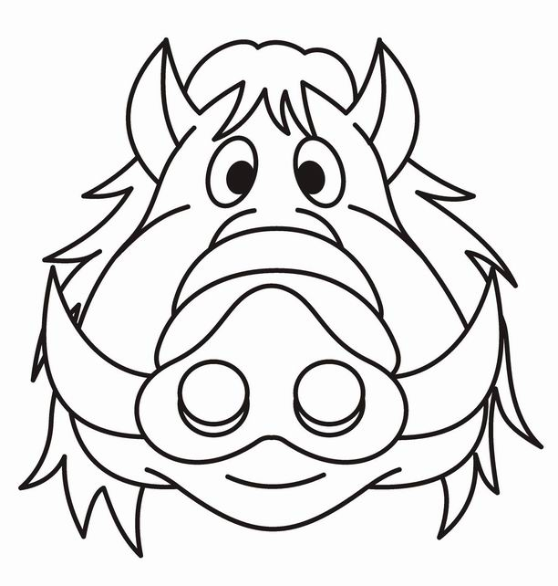 (B) 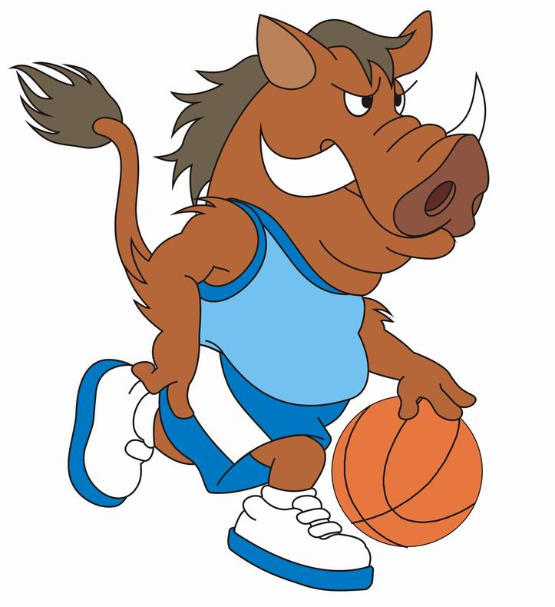 (C) 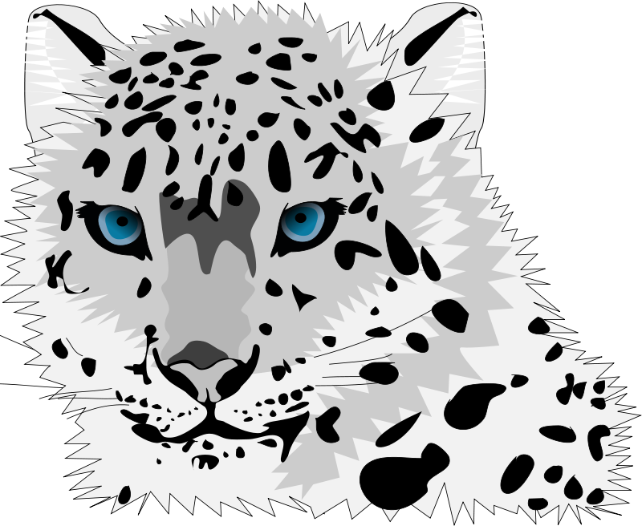 (D) 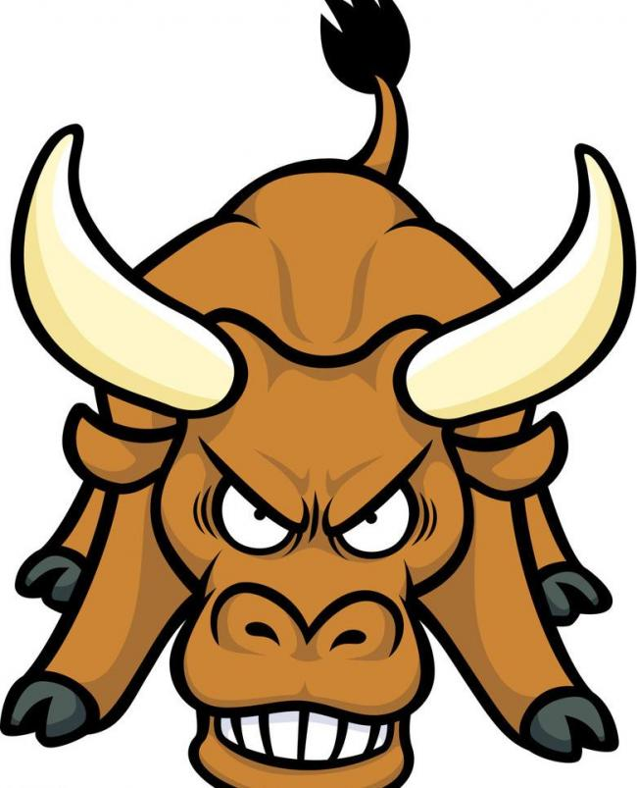
( A ) 35. | 籃球比賽妨礙持球或空手的對手前進所發生的不合法身體接觸稱之為 (A) 阻擋犯規 (B) 撞人犯規 (C) 技術犯規 (D) 故意犯規。
( D ) 36. | 籃球運球結束後，在下列何種情況，才可再進行運球？ (A) 投籃 (B) 被對方球員撥落 (C) 傳球或球員意外將球滑落，球觸及其他球員或被其他球員觸及 (D) 以上皆是。
( C ) 37. | 籃球比賽球員以掩護動作擋著對手而發生身體接觸時，該球員當時為移動狀態可視為 (A) 違例 (B) 合法掩護 (C) 非法掩護 (D)比賽繼續進行。
( C ) 38.  ( B ) 39.  ( A ) 40. | 網球比賽中要當贏幾局才算贏得該盤？ (A) 2局 (B) 4局 (C) 6局 (D)7局。  網球比賽若贏兩球，則記得分為 (A) 15分 (B) 30分 (C) 40分 (D) 45分。  足球運動在古代稱為 (A) 蹴鞠 (B) 蹴及 (C) 乾鞠 (D) 雛鞠
( A ) 41. | 現代足球運動由下列哪一國家提倡？ (A)英國 (B) 中國 (C) 日本 (D) 巴西。
( D ) 42. | 依據競賽規則足球比賽中，球員在己方罰球區犯何項規則時應判罰球點球？ (A) 絆倒對方球員 (B) 推對方球員 (C) 故意手觸球 (D) 以上皆是。
( D ) 43. | 一場排球比賽中自由球員可替補幾次？ (A) 4次 (B) 6次 (C) 8次 (D) 沒有限制。
( B ) 44. | 排球比賽自由防守球員在球場上最主要的任務為 (A) 攔網 (B) 接發球 (C) 扣球 (D) 舉球。
( A ) 45. | 下列有關排球自由球員的規則，何者有誤？ (A) 自由球員可依序發球 (B) 自由球員不能參與攔網 (C) 自由球員的服裝顏色不能跟其他球員一樣 (D) 每隊在場上只能有一位自由球員。
( B ) 46. | 排球比賽中，球員發球順序應以 (A) 逆時針輪轉 (B) 順時針輪轉 (C) 按球衣號碼進行輪轉 (D) 任意進行輪轉。
( D ) 47. | 排球比賽時，何種情況同一人可連續擊球兩次？ (A) 只剩單獨一人時 (B) 在場外救球時 (C) 用手以外部位擊球後 (D) 攔網後。
( C ) 48.  ( C ) 49.  ( D ) 50.  ( B ) 51. | 跨欄比賽時，運動員必須跨越幾個欄架？ (A) 6個 (B) 8個 (C) 10個 (D) 12個。  跨欄比賽彎道跑要克服什麼力並避免跑跑道外緣以節省體力縮短時間？ (A) 向心力 (B) 重力 (C) 離心力 (D) 摩擦力。  下列哪一項距離為男子田徑跨欄比賽的距離？ (A) 60 (B) 80 (C) 100 (D) 110 公尺。  田徑800公尺項目，在本校應跑完幾圈 (A) 一圈 (B) 兩圈 (C) 三圈 (D) 四圈。
( A ) 52. | 何種羽球技術的目的是在調動對手到後場區域？ (A) 挑球 (B) 撲球 (C) 切球 (D) 短球
( A ) 53. | 羽球放短球的作用為何？ (A) 迫使對方把球往高空挑起 (B) 迫使對方到底線去擊球 (C) 迫使對方移到中間最左處的邊線去擊球 (D) 以上皆是。
( D ) 54. | 以下何者不屬於鐵人三項運動競賽項目？ (A) 游泳 (B) 路跑 (C) 自由車 (D) 射擊。
( B ) 55. | 公路車的設計趨向 (A) 煞車抗汙能力好、制動力強 (B) 追求速度、降低風阻 (C) 車身堅固、越野能力佳 (D) 減少收藏空間、方便攜帶。
( C ) 56. | 登山車有優異的越野能力，下列何者非其特點？ (A) 搭配避震器 (B) 較寬且平的車把 (C) 輪胎細窄、胎壓高 (D) 粗獷的顆粒胎。
( B ) 57. | 自行車緊急煞車時身體動作應如何配合、避免前翻？ (A) 手臂彎曲、臀部往前 (B) 手臂伸直、臀部往後 (C) 膝蓋伸直、重心提高 (D) 膝蓋彎曲、坐在上管上。
( C ) 58. | 下列何者是安全的拔河？ (A) 長時間閉氣用力 (B) 著重趣味性，臨時上場，不須熱身 (C) 比賽結束瞬間，不可突然放繩，避免造成另一邊選手跌坐發生傷害 (D) 手部無力時，可以將繩子繞在手上或身體上。
( D ) 59. | 拔河運動所使用的主要肌群為何？ (A) 胸大肌、闊背肌 (B) 腹直肌、腹斜肌 (C) 斜方肌、三角肌 (D) 背肌、大腿肌。
( C ) 60. | 費爾普斯是人類歷史上擁有奧運金牌最多的人，參加過4屆奧運共奪得23面金牌。請問他是參加什麼項目？ (A) 舉重 (B) 田徑 (C) 游泳 (D) 自行車。

